|  |
| --- |
| **AVIS DE VALEUR** |

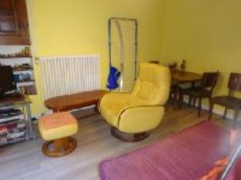 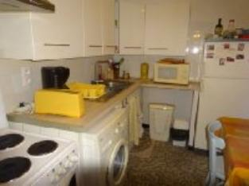 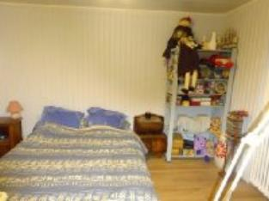

Je soussigné(e), Marcel CAR, gérant de la Sarl Quercy Transactions, 3, place Jean-Jacques Chapou, 46000 CAHORS (Lot), atteste par la présente avoir visité le 30 avril 2024, un(e) Appartement sis 40 rue du portail Alban 46000 CAHORS appartenant à Mr TALAYSSAT Michel

|  |
| --- |
| **Descriptif** |

Cahors centre ville 2 appartements au 2éme étage : T1 avec 1 chambre, séjour cuisine, chambre, salle d'eau ,terrasse. T2 séjour, cuisine salle d'eau wc, 2 chambres. Chauffage central gaz. Tout à l'égout Les informations sur les risques auquel ce bien est exposé sont disponibles sur le site Géorisques www.georisques.gouv.fr

|  |
| --- |
| **Appartement** |

Appartement - T1 évalué à 38.000 € (TRENTE HUIT MILLE EUROS

Appartement -T2 évalué à 50.000 € (CINQUANTE MILLE EURO)

A l'issue de cette visite, j'ai évalué la totalité de ces biens entre **88.000 €** (**QUATRE VINGT HUIT MILLE EURO**) et  **90.000 €** (**QUATRE VINGT DIX MILLE**). Cette évaluation a été donnée sur la base de l'état des prestations du bien, de sa situation, du marché immobilier et des transactions réalisées à ce jour sur ce secteur et sous réserve du résultat favorable des expertises : termites, plomb, amiante, électricité, gaz, diagnostic de performance énergétique (DPE), assainissement. Cet avis de valeur est indicatif et n'a pas de valeur d'expertise et ne peut engager notre responsabilité, n’étant pas en mesure de vérifier les éventuelles servitudes, nuisances, malfaçons ou autres troubles pouvant affecter la propriété et le reflet du marché immobilier actuel pouvant subir des fluctuations. Cet avis de valeur a une durée de validité de six mois.

Pour servir et valoir ce que de droit,

Fait à Cahors, le 30 avril 2024

CAR Marcel

gérant